Лабораторная работа 6

Разработка приложения с использованием Android Studio

Вариант 8.

Доскоч Роман 3 курс 13 группа

Цель лабораторной работы: Разработка простого приложения, помогающего понять структуру приложения, освоить основные операторы

**2. Упражнение. Создать приложение «Угадай число»**

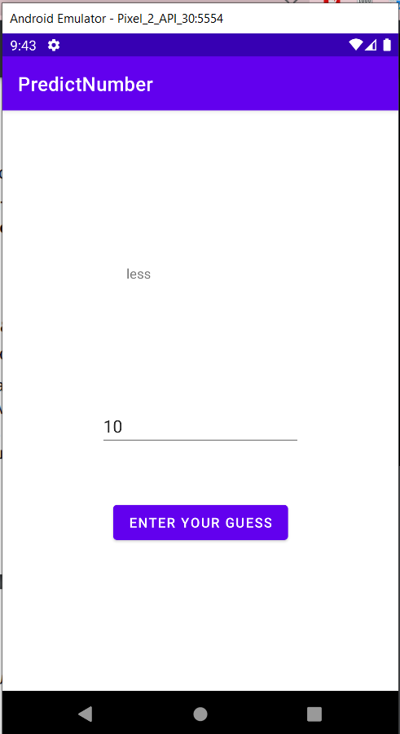

**3. Задания для самостоятельной работы:**

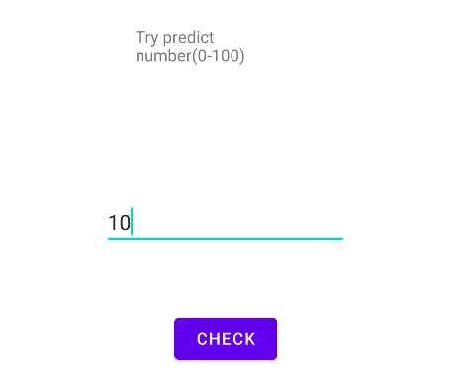**Задание 3.1. Внести изменения в приложение «Угадай число»**

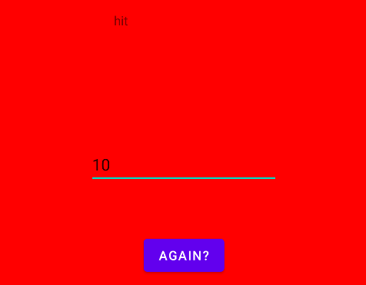

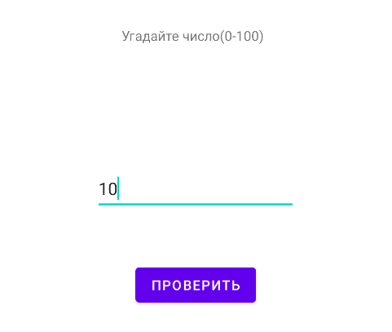

**Задание 3.2 Реализовать игру «Угадай число» на языке Kotlin**

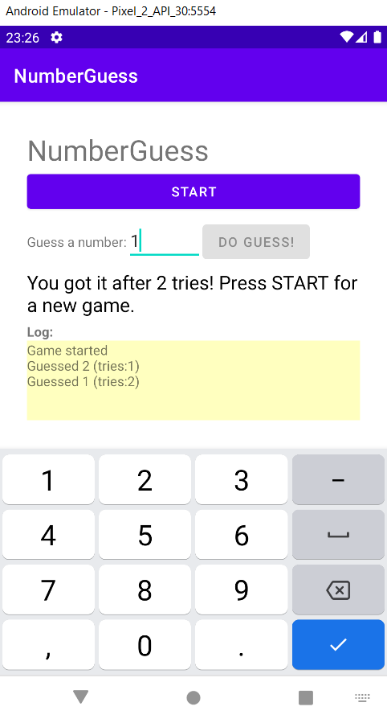

**Задание 3.3 Реализовать калькулятор по вариантам**

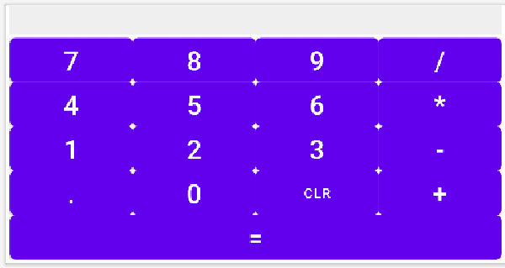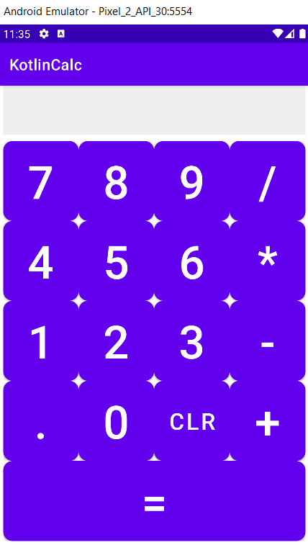

**Вариант 8.**

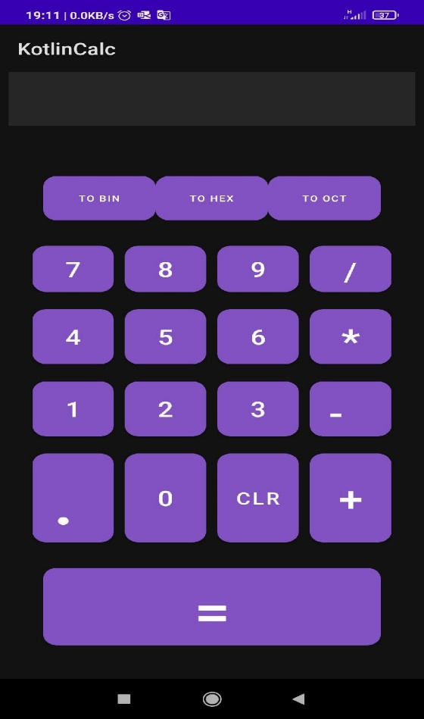Разработать приложение Calculator8 c одним Activity, которая позволяет преобразование из одной системы счисления в другую (2с\с, 8 с\с , 16с\с). Локализовать приложение для английского и украинского языка.

**Контрольные вопросы**

**1. Какие основные компоненты Android-приложения Вы знаете?**

Activity, Service, Content Provider, Broadcast Receiver.

**2. Что такое графическое представление Аctivity?**

Это xml файл, созданный либо через графический редактор, либо через программный код, который отвечает за отображение UI-элементов Аctivity.

**3. Что такое Layout? Какие существуют виды Layout?**

Layout - контейнеры, которые задают разметку элементов интерфейсов с привязками к различным границам, паддингами.

Примеры: FrameLayout, ConstraintLayout, TableLayout, RelativeLayout, LinearLayout.

**4. Какие параметры (атрибуты) имеют View-элементы?**

2 обязательных атрибута - layout_width и layout_height(ширина и высота view), а также другие атрибуты, специфичные для определенных view(background, padding, paddingTop, layout_margin).

**5. Как создать Layout-файл для работы в горизонтальной ориентации экрана**

**мобильного устройства? В каких случаях это необходимо?**

Создать пакет layout-land в котором описать xml разметки для горизонтального UI. Это нужно сделать, если UI не помещается в экран при повороте экрана и нужна перестановка элементов на экране.

**6. Для чего нужны методы setContentView, findViewById?**

*setContentView* устанавливает UI для текущей активности, при ее вызове.

*findViewById* позволяет найти View разметки.

**7. Какие существуют способы обработки событий в Аctivity?**

Реализовать интерфейс Listener, либо использовать атрибуты разметки, такие как OnClick.

**8. Какой файл содержит ссылки на все ресурсы, используемые в приложении?**

класс R

**9. Приведите правило именования ресурсов в проекте android**

Название Аctivity класса в CamelCase, разделять слова нижним подчеркиванием, начинать название с типа экрана, к которому он относится

**10.Приведите примеры записи полупрозрачного цвета в полной и краткой форме.**

Полупрозрачный цвет  80 - к HEX-записи цвета.

Или android:alpha="0.5".

**11. Какие функции выполняет класс TableLayout? Какие дочерние элементы**

**класса? Привести примеры позиционирования и фрагменты кода**

TableLayout - расположение в виде таблицы. Дочерние элементы строки и столбцы, представленные различными View.

<TableLayout

android:id="@+id/tablelayout"

android:layout_width="fill_parent"

android:layout_height="wrap_content">

<TableRow>

<TextView>

**12.Привести организации файловой структуры для локализации приложения в**

**случае трех языков.**

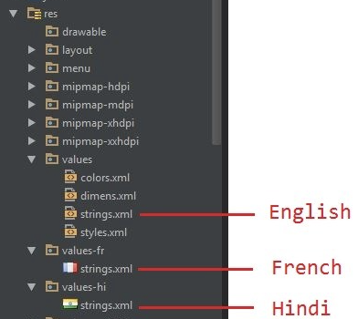

**13.Перечислить все возможности для индивидуальной настройки приложения в**

• MCC (Mobile Country Code) и MNC (Mobile Network Code)

• Язык и регион

• Размер экрана (small, medium или large)

• «Широкоформатность» экрана (long или notlong)

• Ориентация экрана (port, land или square)

• Плотность пикселей на экране (ldpi, mdpi, hdpi или nodpi)

• Тип сенсорного экрана (notouch, stylus или finger)

• Доступность клавиатуры (keysexposed, keyshidden или keyssoft )

• Тип ввода (nokeys, qwerty или 12key )

• Способ навигации (nonav, dpad, trackball или wheel )